

МИНИСТЕРСТВО НАУКИ И ВЫСШЕГО ОБРАЗОВАНИЯ РОССИЙСКОЙ ФЕДЕРАЦИИ

Федеральное государственное автономное образовательное учреждение высшего образования «Самарский национальный исследовательский университет имени академика С.П. Королёва»

(Самарский университет)

Институт двигателей и энергетических установок

Кафедра автоматических систем энергетических установок имени академика РАН Владимира Павловича Шорина

Отчет по лабораторным работам по дисциплине

“Программное обеспечение ПЛК”

Выполнили студенты группы 2414-150304D:

Куксов И.С., Леонов Е.Р.

Принял: д.т.н., профессор кафедры АСЭУ

Матюнин С.А.

Самара 2025

РЕФЕРАТ

Пояснительная записка: 26 с., 18 рисунков, 1 таблица, 3 источника.

РЕГУЛЯТОР ТЕМПЕРАТУРЫ, ПРОГРАММИРУЕМЫЙ ЛОГИЧЕСКИЙ КОНТРОЛЛЕР, ПИД-РЕГУЛЯТОР, ТРАНСПОРТНАЯ ЗАДЕРЖКА, РЕЛЕЙНЫЙ ЯЗЫК ПРОГРАММИРОВАНИЯ, АЛГОРИТМ.

Объектом исследования является регулятор температуры печи.

Целью данной работы являются изучение принципа работы регулятора температуры печи, составление алгоритма его работы и реализация данного алгоритма на релейном (лестничном) языке программирования в программном пакете RSLogix 500.

ЗАДАНИЕ

Для программируемого контроллера SLC-5/03 разработать в программной среде RSLogix 500 программу-алгоритм работы регулятора температуры печи (рисунок 1).

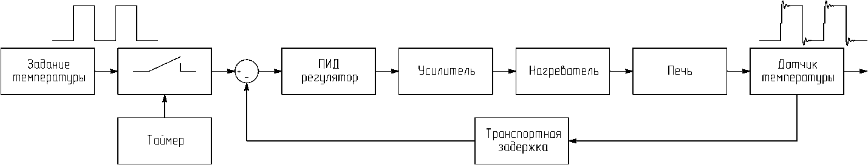

Рисунок 1 – Структурная схемарегулятора температуры печи

Исходные данные представлены в таблице 1

Таблица 1 – Исходные данные

| Величина | Значение |
| --- | --- |
| Транспортная задержка tз | 30 секунд |
| Температура печи | 200…1000 ℃ |
| Коэффициент передачи усилителя Ку | 0,5 В/ед |
| Постоянная времени печи Тп | 5 секунд |
| Коэффициент передачи печи Кп | 2,6 ℃/В |
| Коэффициент передачи датчика Кд | 10 мкВ/℃ |
| Питание печи | 380 В |

СОДЕРЖАНИЕ

ВВЕДЕНИЕ 2

ВЫПОЛНЕНИЕ РАБОТЫ 2

1 Подготовка к написанию программы 2

2 Написание программы 2

3 Описание программы 2

3.1 Программа «Основная» 2

3.2 Подпрограмма: «Расчет интеграла Дюамеля» 2

3.3 Подпрограмма: «Сброс» 2

3.4 Подпрограмма: «Стек» 2

3.5 Подпрограмма: «Экспонента» 2

ЗАКЛЮЧЕНИЕ 2

СПИСОК ИСПОЛЬЗОВАННЫХ ИСТОЧНИКОВ 2

ПРИЛОЖЕНИЯ 2

ПРИЛОЖЕНИЕ А 2

ПРИЛОЖЕНИЕ Б 2

# ВВЕДЕНИЕ

Тенденцией современных производств является автоматизация всевозможных технологических процессов. Переход к автоматизированному производству повышает эффективность предприятия, увеличивает качество продукции и уменьшает затраты, в чём немалую роль играют программируемые логические контроллеры (ПЛК).

Качественное регулирование температуры в рабочем пространстве печи предполагает выбор представительной точки контроля, правильную установку датчика температуры, правильный выбор типа регулятора и соответствующую настройку его, правильный выбор регулирующего органа.

Непостоянность статических и динамических характеристик печей в контуре регулирования температуры требует особого внимания при выборе и настройке регуляторов. В этих контурах применяют регуляторы непрерывного действия, работающие по П, ПИ и ПИД-законам регулирования, а также релейные (двух- и трехпозиционные) и импульсные регуляторы. Хорошее качество регулирования обеспечивается обычно применением регуляторов, работающих по ПИД-закону регулирования, с настройкой степени неравномерности и времени удвоения регулятора по кривой разгона, характерной для преимущественного режима работы печи.

# ВЫПОЛНЕНИЕ РАБОТЫ

## Подготовка к написанию программы

Для начала следует разобраться в работе регулятора температуры печи:

1) задаётся температура в виде прямоугольного сигнала, управляемого таймером;

2) входной сигнал поступает на ПИД-регулятор;

3) выходной сигнал ПИД-регулятора последовательно поступает на усилитель, печь и датчик температуры и с выхода датчика по ООС в ПИД-регулятор.

4) выходной сигнал в ПИД-регулятор по ООС приходит с транспортной задержкой.

Алгоритм работы регулятора температуры печи на языке блок-схем представлен в приложении А, на основе него составлена программа на релейном языке программирования в среде RSLogix 500 (приложение Б).

## Написание программы

Важной частью программирования контроллеров является распределение памяти: определение констант и переменных, настройка стека. Ниже приведен список констант и переменных, используемых в программе:

Дискретные входы:

* I:1/0 – кнопка «Пуск»;
* I:1/1 – кнопка «Перезапуск»;
* I:1/2 – кнопка «Стоп».

Битовые переменные:

* B3:0/0 – самоподхват для кнопки «Пуск»;
* B3:0/1 – сброс таймера T:4/0;
* B3:0/2 – сброс самоподхвата кнопки «Пуск».

Таймеры:

* T4:0 – температура печи 200°С;
* T4:1 – температура печи 1000°С;
* T4:2 – тактирование сдвига стека;
* T4:3 – тактирование расчетов интегралов печки и датчика;
* T4:4 – тактирование обнуления F:8/7 - результата расчета интеграла Дюамеля;
* T4:5 – тактирование резервирования переменной-значения интеграла Дюамеля (F:8/7 в F:8/11);

Целочисленные переменные:

* N7:0 – сигнал с масштабирующего устройства ГТИ;
* N7:5 – сигнал рассогласования;
* N7:6 – время с момента запуска;
* N7:7 – предыдущее значение сигнала рассогласования;
* N7:10 – вход в стек;
* N7:11 – выход из стека;
* N7:12 – N7:20 – длина стека.

Переменные с плавающей запятой:

* F8:0 – значение степени экспоненты;
* F8:1…F8:4 – слагаемые ряда Тейлора для расчета экспоненты;
* F8:5 – значение экспоненты в заданной степени;
* F8:6 – одна составляющая интеграла Дюамеля печки;
* F8:7 – сумма интеграла Дюамеля печки;
* F8:9 – одна составляющая интеграла Дюамеля датчика;
* F8:10 – сумма интеграла Дюамеля датчика;
* F8:11 – входной сигнал для интеграла Дюамеля датчика;
* F8:12 – выходное значение датчика;
* F8:13 – входной сигнал для интеграла Дюамеля печки;
* F8:15 – коэффициент P ПИД регулятора;
* F8:16 – коэффициент I ПИД регулятора;
* F8:17 – коэффициент D ПИД регулятора;
* F8:18 – выходное значение ПИД регулятора;
* F8:20 – P-слагаемое ПИД функции;
* F8:21 – I-слагаемое ПИД функции;
* F8:22 – D-слагаемое ПИД функции;
* F8:23 – предыдущее значение I-слагаемого.

Счетчики:

* C5:0 – счетчик для расчета интеграла Дюамеля;
* C5:1 – подсчет N7:6 – времени с момента запуска.

## Описание программы

Листинг программы представлен в приложении Б.

## Программа «Основная»

Изначально идет проверка состояния кнопок «Старт», «Стоп», «Reset». После того как все кнопки будут по очереди нажаты, происходит сброс таймеров, переменных, регистров и стека в подпрограмме «Сброс». Затем задается уставка, после чего происходит генерация тактирующего сигнала для работы ПИД регулятора, а также масштабирование сигнала 200-1000. Затем обработанный ПИД регулятором сигнал рассогласования преобразуется в сигнал 0-380В, после чего поступает в подпрограмму «Расчет интеграла Дюамеля». Затем происходит масштабирование значений мВ в градусы Цельсия, после чего они поступают в подпрограмму «Стек».

Программа представлена на рисунках Б.1, Б.2.

## Подпрограмма: «Расчет интеграла Дюамеля»

Данная подпрограмма реализована с помощью тактирующего таймера и счетчика, отмеряющего 5 тактов. С каждым тактом значение степени обновляется, и таким образом с помощью подпрограммы «Экспонента» обновляются значения импульсов, выдаваемых печкой и датчиком, из которых и считаются соответствующие интегралы. Чтобы корректно передавать значения с печки в датчик и из датчика в стек, были использованы еще два таймера: после подсчета, значение интеграла резервируется в дополнительный регистр, с которым будет работать следующий объект. Затем изначальный регистр обнуляется для подсчета интеграла, и только потом начинается подсчет нового интеграла. Сигнал с ПИДа в транспортную задержку проходит последовательно через печку и датчик за 30 секунд. Подпрограмма представлена на рисунках Б.5, Б.6.

## Подпрограмма: «Сброс»

После получения сигнала разрешения на сброс происходит сброс всех таймеров/счетчиков, переменных, регистров, а также сброс стека. Подпрограмма представлена на рисунках Б.7 – Б.10.

## Подпрограмма: «Стек»

Для реализации транспортной задержки перехода значения из датчика в ПИД, происходит ввод/вывод значения в/из стека, по сигналу тактирующего таймера. Подпрограмма представлена на рисунках Б.11.

## Подпрограмма: «Экспонента»

Из подпрограммы «Расчет интеграла Дюамеля» приходит значение степени, в которую нужно возвести экспоненту. После подсчета экспоненты путем разложения в ряд Тейлора, полученное значение возвращается в подпрограмму «Расчет интеграла Дюамеля». Подпрограмма представлена на рисунках Б.3, Б.4.

1. Результат работы программы

На рисунке 2 приведен результат работы программы с учетом транспортной задержки. Видно, что график приходит к значению близкому к 600 градусов цельсия.

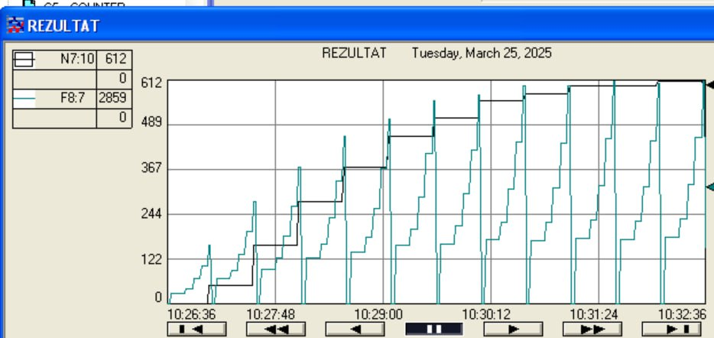

Рисунок 2 – Результат работы программы

# ЗАКЛЮЧЕНИЕ

В ходе работы были изучены принцип работы регулятора температуры печи и ПЛК Allen-Bradley MicroLogix 1200 Series C, составлен алгоритм работы регулятора, после чего на релейном языке программирования в программном пакете RSLogix 500 он и был реализован.

# СПИСОК ИСПОЛЬЗОВАННЫХ ИСТОЧНИКОВ

1. СТО СГАУ 02068410-004-2018. Общие требования к учебным текстовым документам [Текст] – Самара: СГАУ, 2018
2. Денисенко В.В. Компьютерное управление технологическим процессом, экспериментом, оборудованием. – М.: Горячая линия-Телеком, 2009. – 608 с.
3. Allen-Bradley, Rockwell Automation: Руководство пользователя RSLogix 500, 1998.

# ПРИЛОЖЕНИЯ

## ПРИЛОЖЕНИЕ А

Алгоритм работы программы

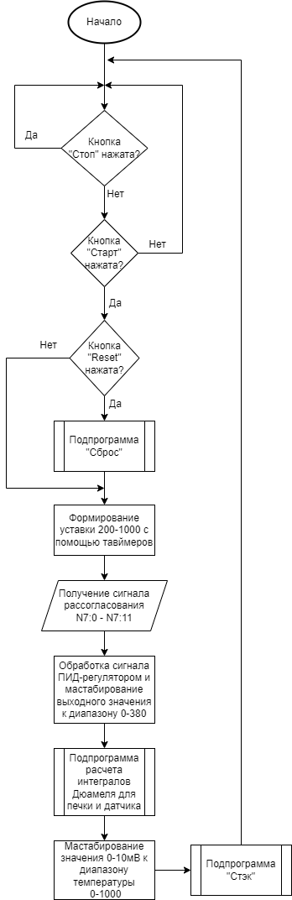

Рисунок А.1 – Алгоритм общей работы программы

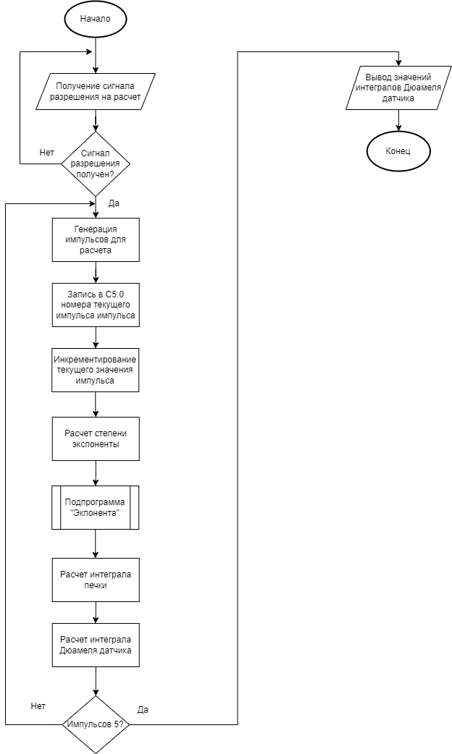

Рисунок А.2 – Алгоритм для подпрограммы: «Расчет интеграла Дюамеля»

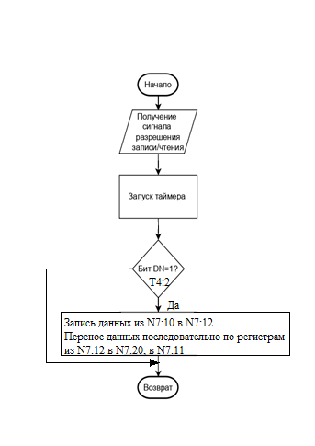

Рисунок А.4 – Алгоритм для подпрограммы: «Стек»

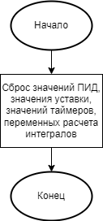

Рисунок А.5 – Алгоритм для подпрограммы: «Сброс»

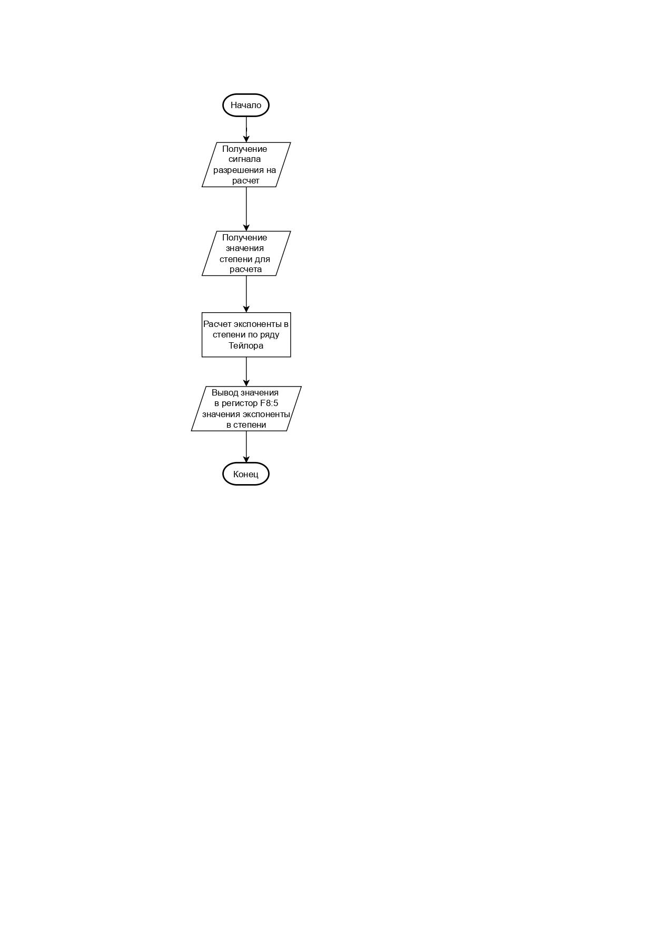

Рисунок А.6 – Алгоритм для подпрограммы: «Экспонента»

## ПРИЛОЖЕНИЕ Б

Листинг программы

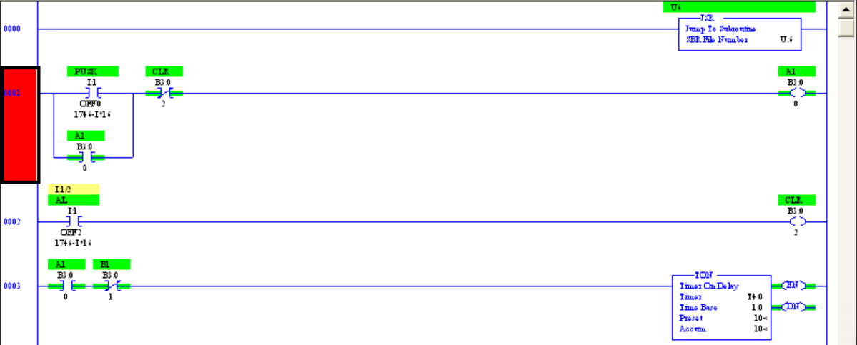

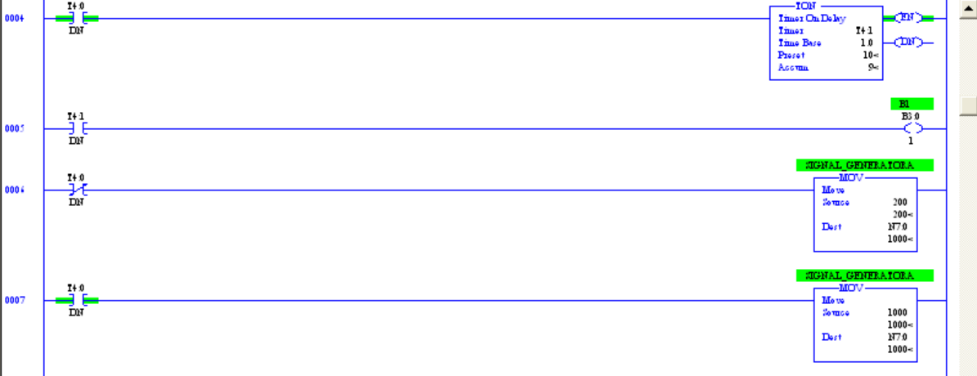

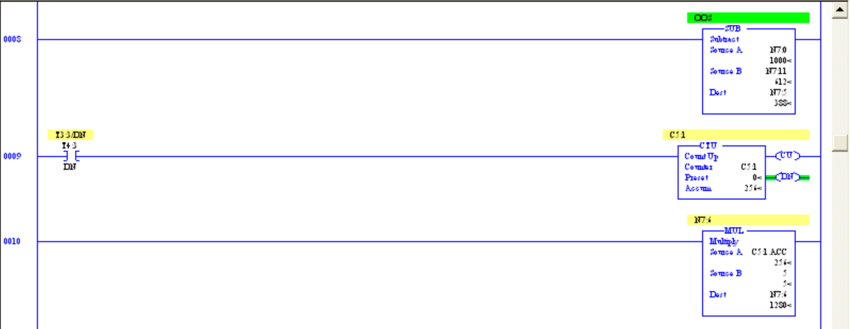

Рисунок Б.1 – Основная программа

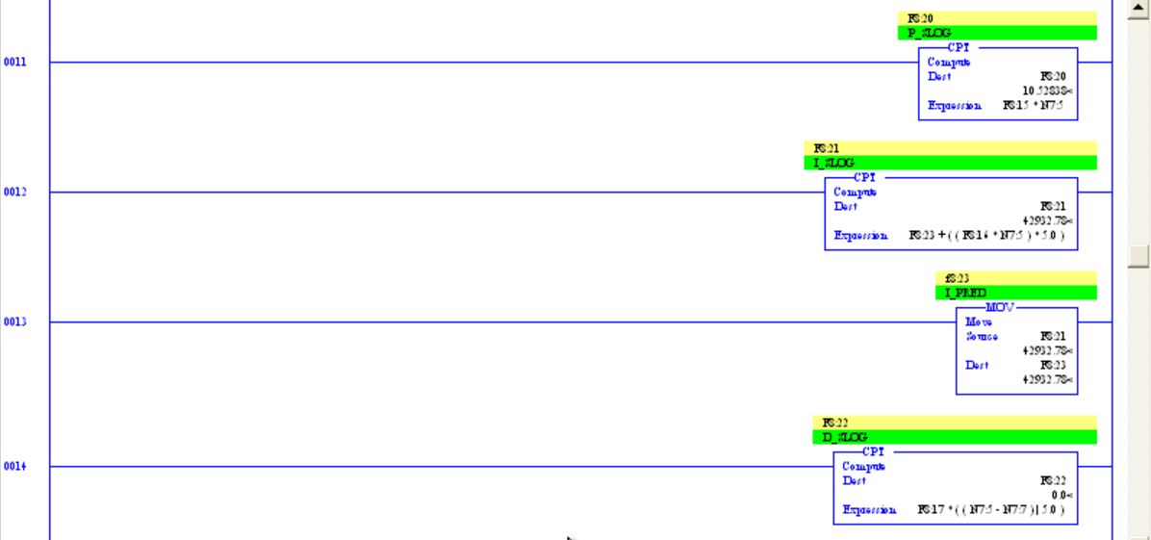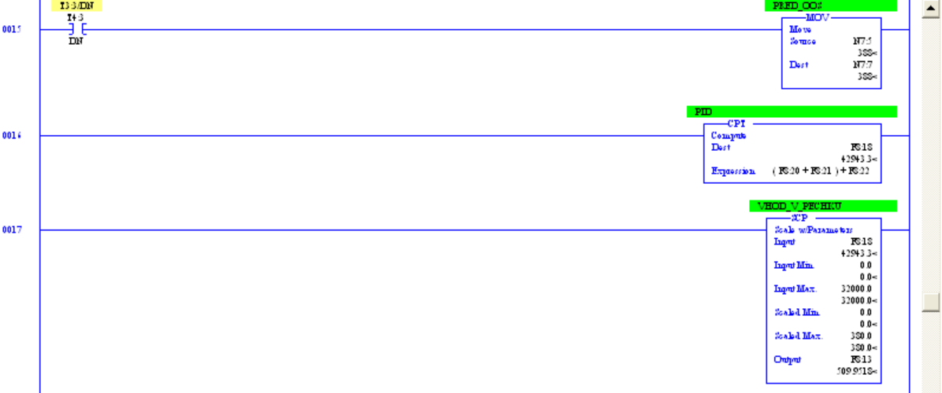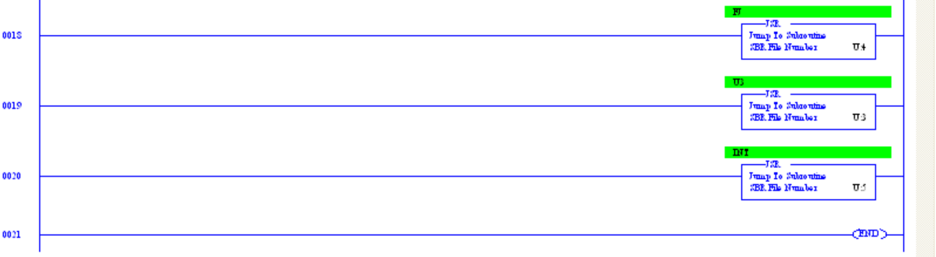

Рисунок Б.2 – Основная программа (2)

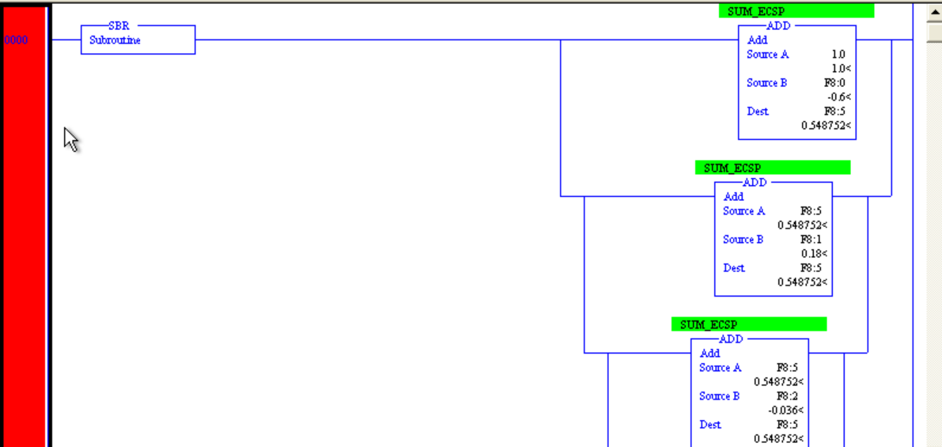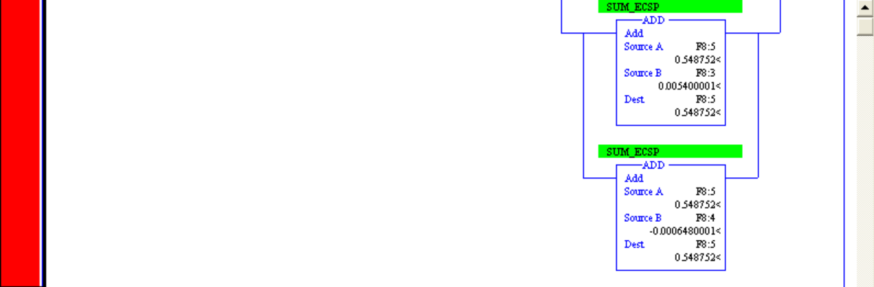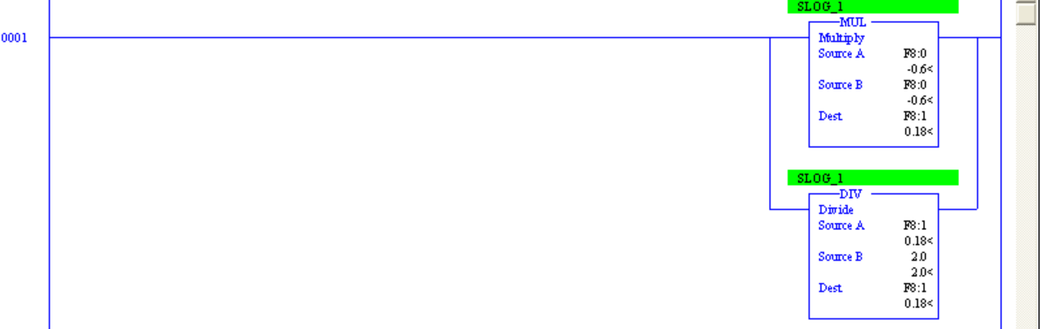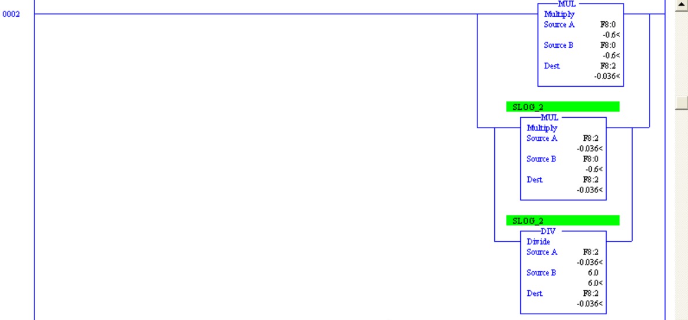

Рисунок Б.3 – Подпрограмма «Экспонента»

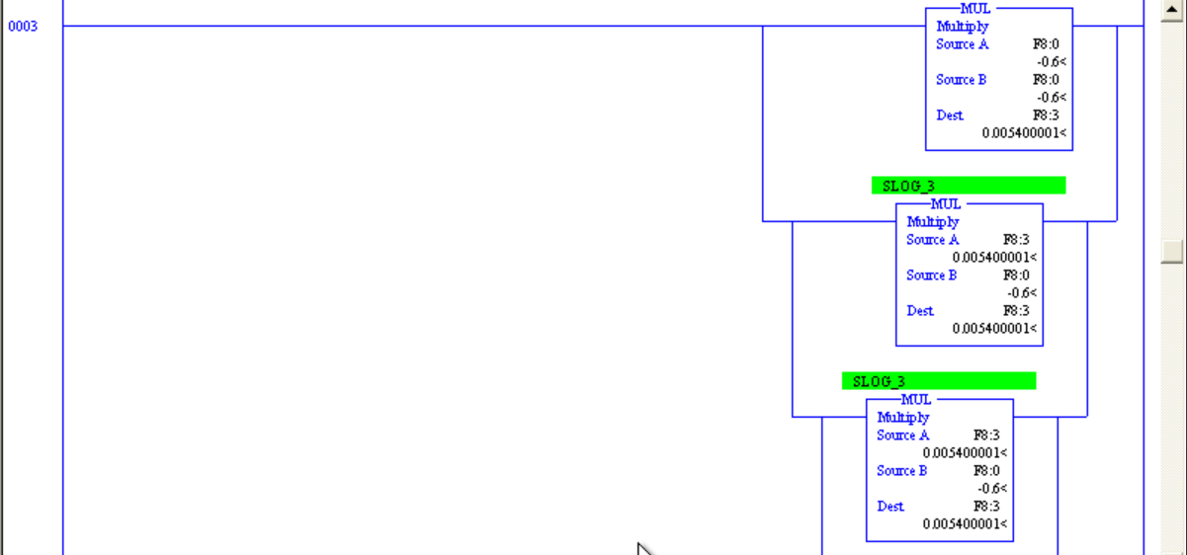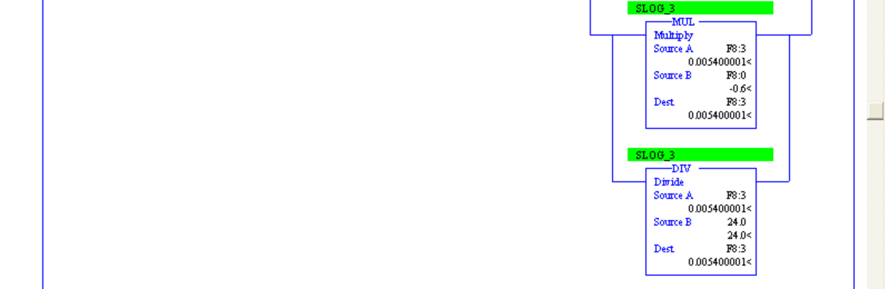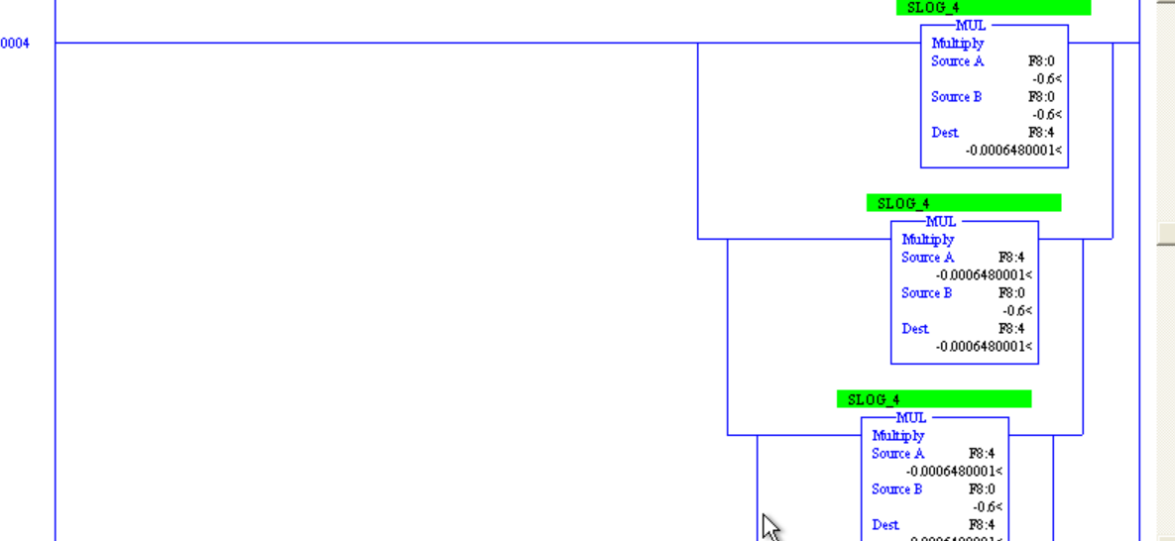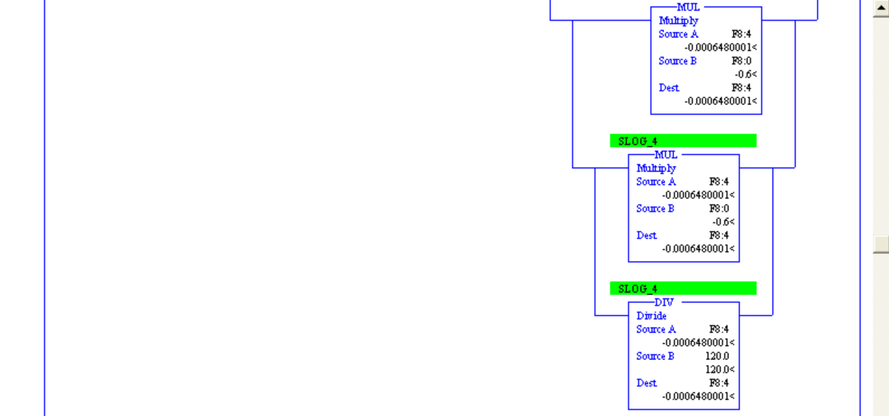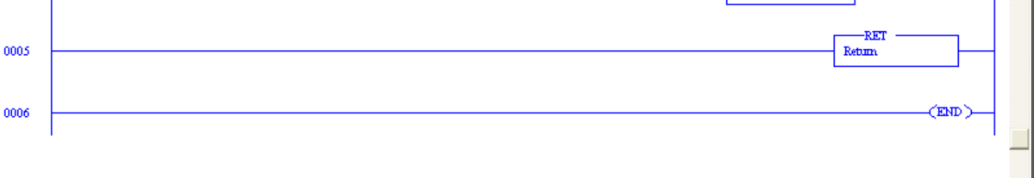

Рисунок Б.4 – Подпрограмма «Экспонента» (2)

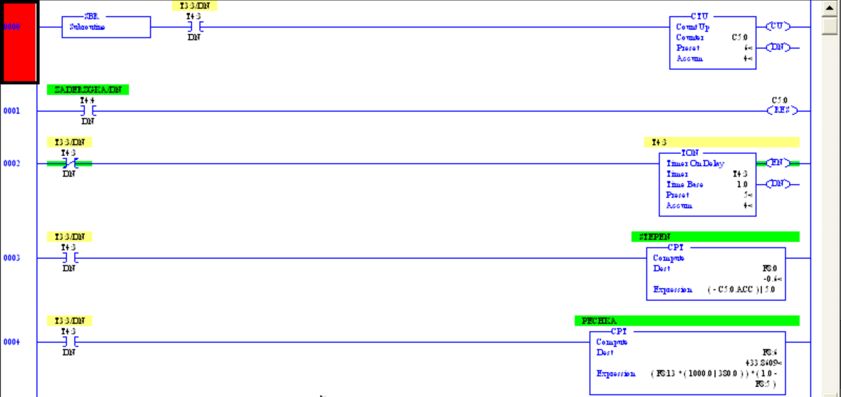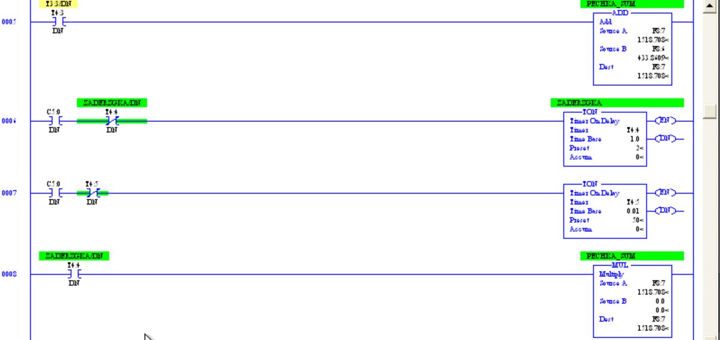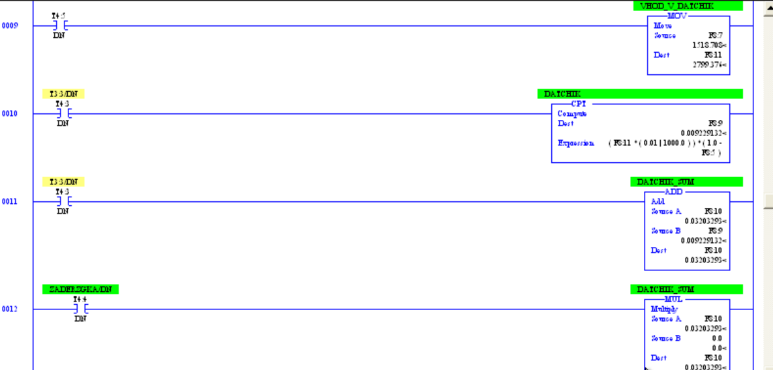

Рисунок Б.5 – Подпрограмма: «Расчет интеграла Дюамеля»

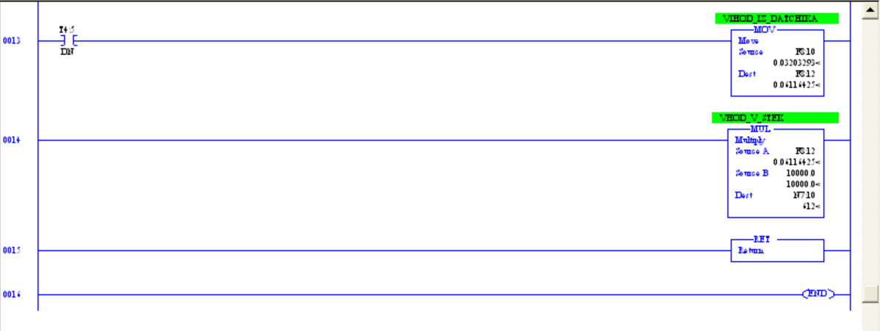

Рисунок Б.6 – Подпрограмма: «Расчет интеграла Дюамеля» (2)

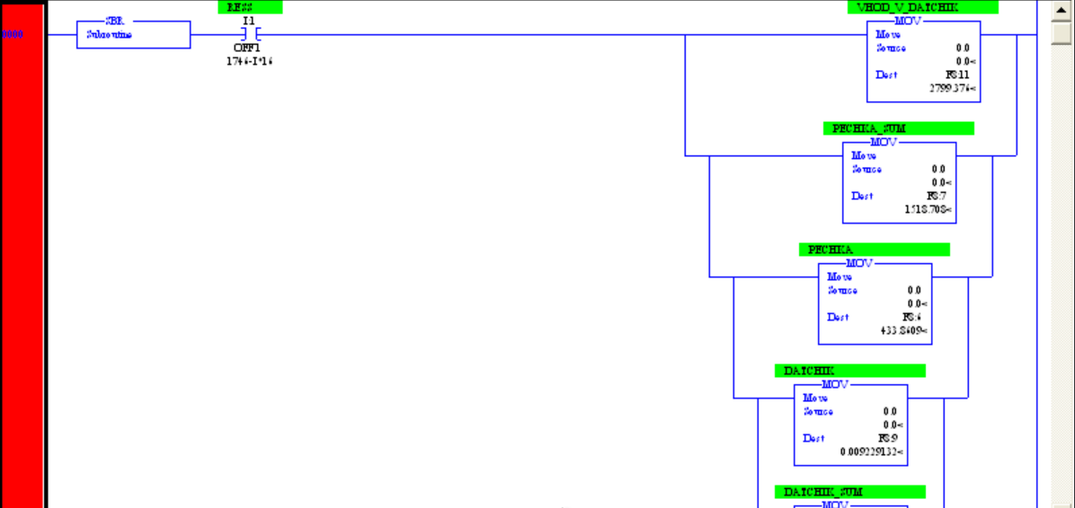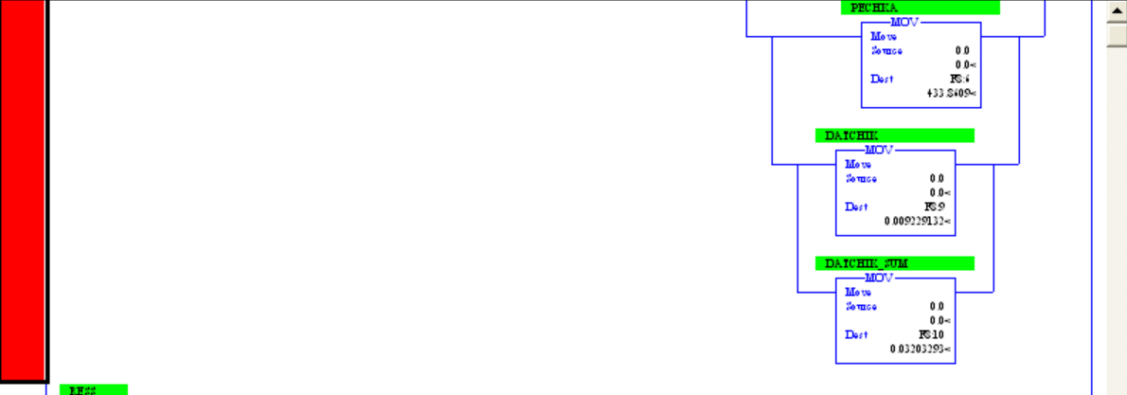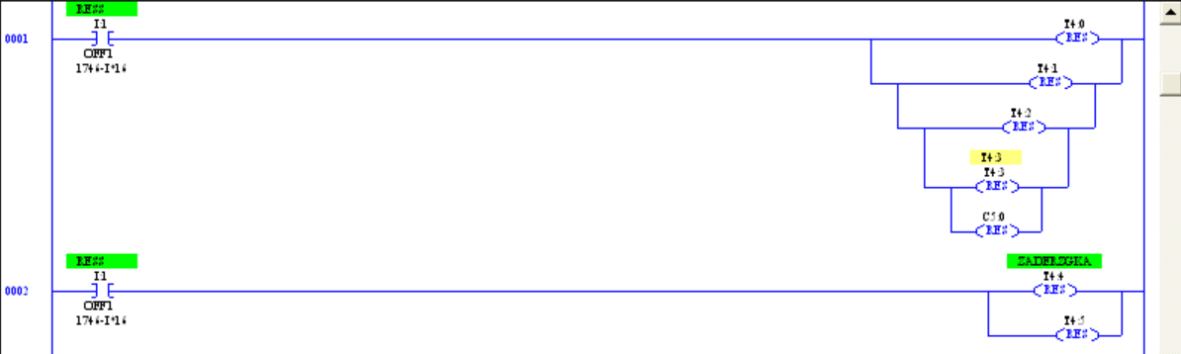

Рисунок Б.7 – Подпрограмма: «Сброс»

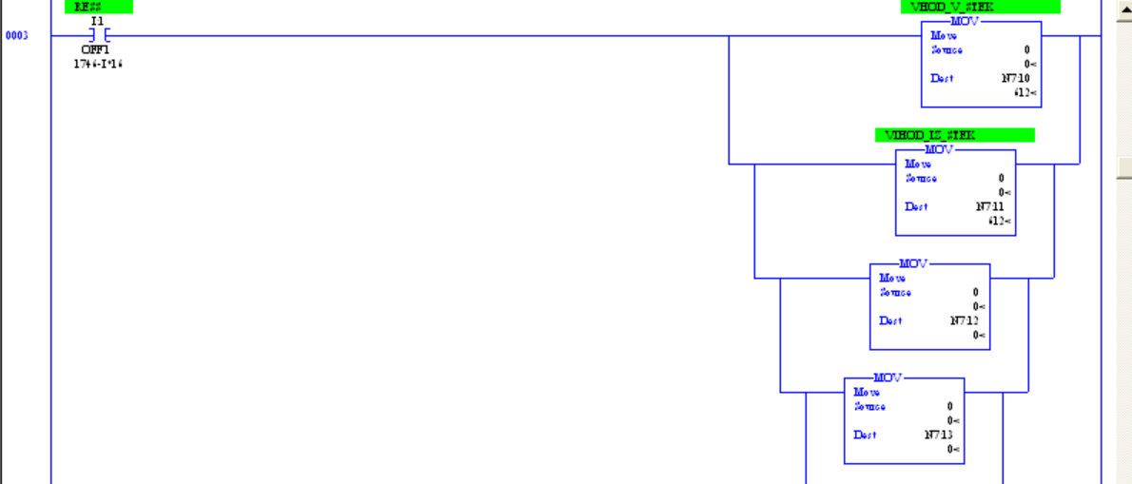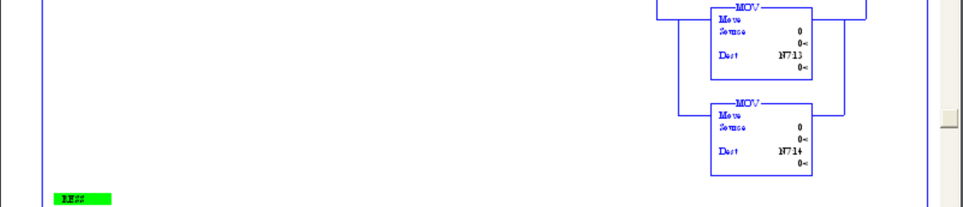

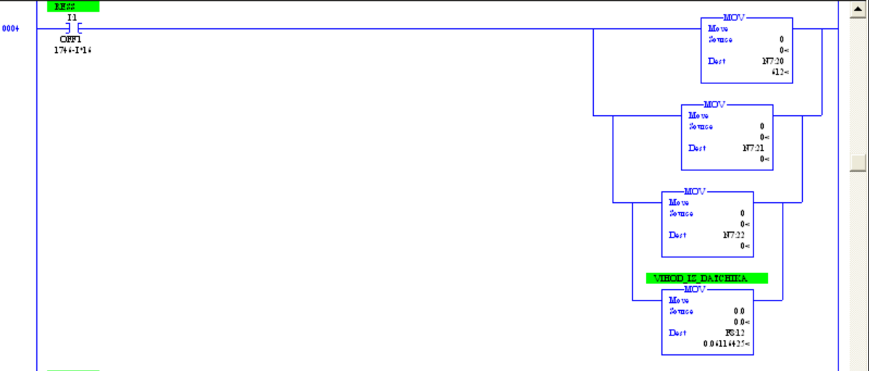

Рисунок Б.8 – Подпрограмма: «Сброс» (2)

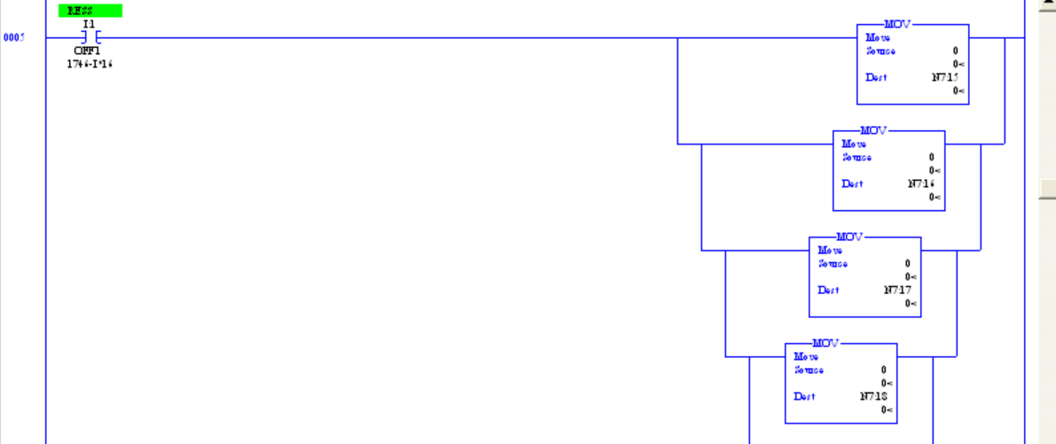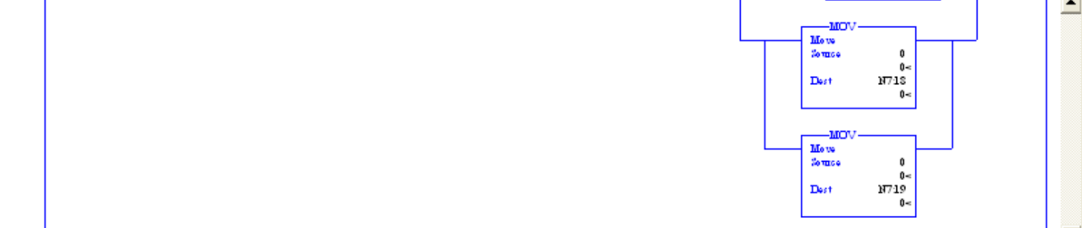

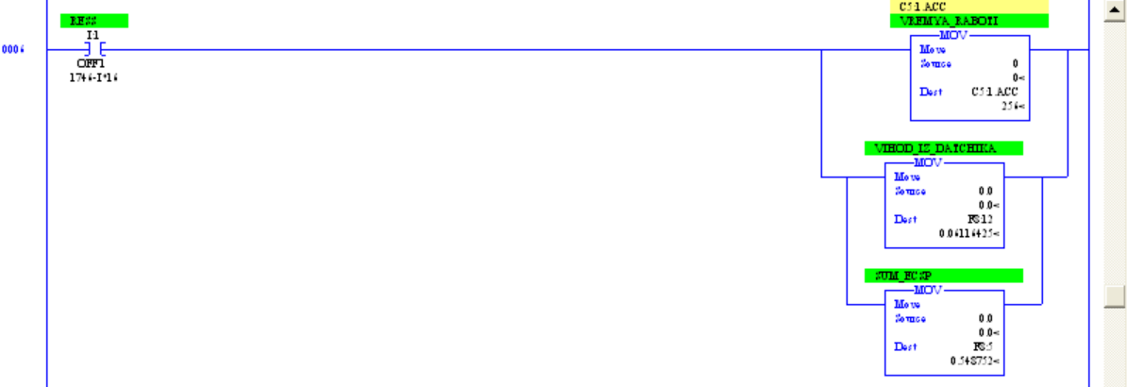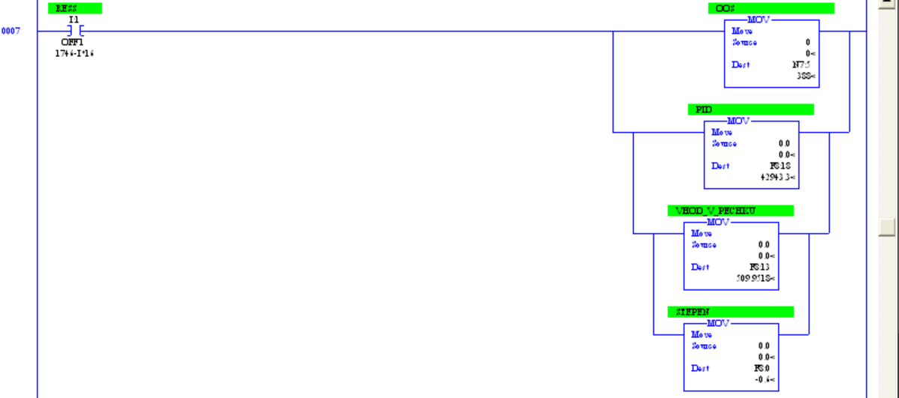

Рисунок Б.9 – Подпрограмма: «Сброс» (3)

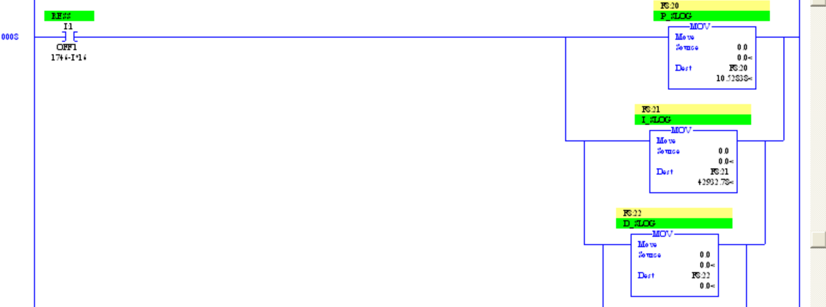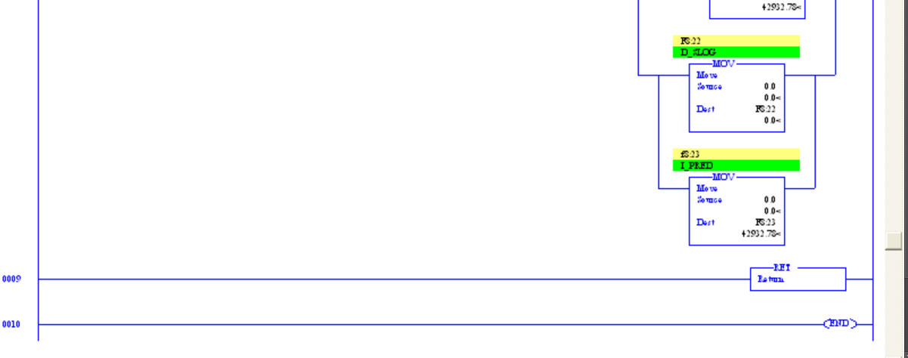

Рисунок Б.10 – Подпрограмма: «Сброс» (4)

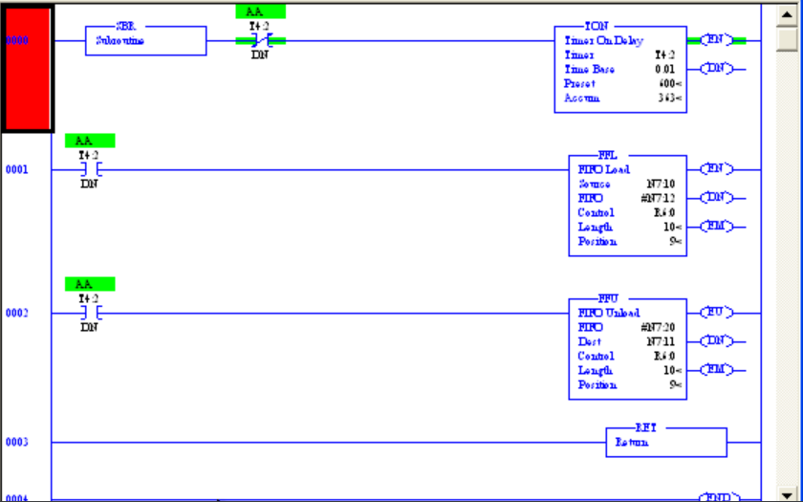

Рисунок Б.11 – Подпрограмма: «Стек»